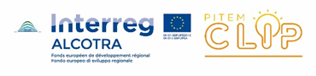
Giornata organizzata dal PITEM CLIP nell’ambito del Festival della Scienza 2020
Green Deal: sull’onda della sostenibilità
PITEM CLIP. Cooperazione transfrontaliera per l’innovazione.
Evento online - 23 ottobre 2020

La partecipazione all’evento è libera e gratuita.
Per partecipare è necessario iscriversi al seguente link
(gli iscritti riceveranno le istruzioni per accedere alla stanza virtuale Webex):
https://forms.gle/t2eSaBBNHiuyfVTUA

Tutti gli aggiornamenti sul programma saranno pubblicati sulla Piattaforma Open Innovation di Regione Liguria, al seguente link: https://servizi.regione.liguria.it/page/welcome/openinn
e sulla pagina Facebook @PitemClip
L’evento promuove i risultati della collaborazione transfrontaliera tra Francia e Italia in ambito di innovazione e sostenibilità, con particolare riferimento al PIANO INTEGRATO TEMATICO CLIP e al Progetto CIRCUITO, è articolato in due sessioni, rivolte al settore pubblico ed economico francese ed italiano.

Alle due sessioni in programma sarà abbinata un’area divulgativa con video-testimonianze di buone pratiche dell’area transfrontaliera franco-italiana da parte di imprese e altri attori dell’innovazione provenienti dalle regioni francesi ed italiane di confine, coinvolti nel progetto CIRCUITO e nelle altre attività ALCOTRA (PITER ALPIMED INNOV) per la divulgazione dei contenuti al pubblico, visitabile sul portale https://servizi.regione.liguria.it/page/welcome/openinn .

Journée organisée par PITEM CLIP dans le cadre du Festival de la Science 2020

Green Deal : sur la vague de la durabilité
PITEM CLIP. Coopération transfrontalière pour l'innovation.
Evénement en ligne - 23 octobre 2020

La participation à l'événement est gratuite.
Pour participer, vous devez vous inscrire sur le lien suivant
(les membres recevront des instructions pour accéder à la salle virtuelle Webex) :
https://forms.gle/t2eSaBBNHiuyfVTUA

Toutes les mises à jour du programme seront publiées sur la plateforme d'innovation ouverte de la région Ligurie, à l'adresse suivante : https://servizi.regione.liguria.it/page/welcome/openinn
et sur la page Facebook @PitemClip
L'événement, qui vise à promouvoir les résultats de la collaboration transfrontalière entre la France et l'Italie dans le domaine de l'innovation et de la durabilité, avec une référence particulière au PLAN THÉMATIQUE INTÉGRÉ DE CLIP et au projet CIRCUIT, est articulé en deux sessions, destinées aux secteurs public et économique français et italien.
Aux deux sessions prévues il sera associé un espace de diffusion avec des témoignages vidéo de bonnes pratiques de l'espace transfrontalier franco-italien par des entreprises et autres acteurs de l'innovation des régions frontalières françaises et italiennes, impliqués dans le projet CIRCUITO et d'autres activités d'ALCOTRA (PITER ALPIMED INNOV) pour la diffusion de contenus au public, qui peuvent être consultés sur le portail https://servizi.regione.liguria.it/page/welcome/openinn.

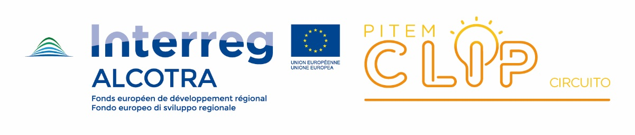
Sessione 1
Tavola rotonda sul tema dello sviluppo economico sostenibile, con introduzione di referenti europei e referenti istituzionali italiani e francesi. Alla tavola rotonda parteciperanno funzionari della Commissione Europea, del Ministero dell’Ambiente, dell’Università di Genova e rappresentanti dei partner del PITEM CLIP. La tavola rotonda sarà rivolta ad un pubblico diversificato, dalla Pubblica Amministrazione alle imprese, ai centri di ricerca e al mondo della formazione.
Ore 10:00 – Apertura a cura degli organizzatori
Alberto Pellissone - Regione Liguria
Angela Bisio - Università di Genova
Massimo Giacchetta, Camera di Commercio di Genova

Ore 10:15 - Il Green Deal Europeo e gli strumenti finanziari (Just Transition Fund)
Crispin Waymouth, Commissione UE - DG GROW

Ore 10:45 – Le politiche e le strategie in Francia e in Italia per la sostenibilità e lo sviluppo economico
Relatore da confermare, Ministero dell'Ambiente e della Tutela del Territorio e del Mare
Recovery Fund ed Economia Circolare

Adriana del Borghi – Università degli Studi di Genova, Delegata del Rettore alla sostenibilità ambientale
L’esperienza e le iniziative dell’Università di Genova in tema di sostenibilità

Eric Guerci – Université Côte d’Azur, Pro-rettore all’imprenditorialità giovanile
L’esperienza e le iniziative di UCA rispetto al tessuto produttivo locale in tema di innovazione, sostenibilità e circolarità

Ore 11:30 – PITEM CLIP/Circuito: come valorizzare le iniziative regionali e stimolare la cooperazione transfrontaliera in tema di sostenibilità e di circolarità
Interventi a cura di:
Paola Carnevale, Regione Liguria,
Tiziana dell’Olmo, Regione Piemonte
Relatore da confermare, Regione VDA
Simon Merolli, CCI Savoie
Francesco Quatraro, Università di Torino
Angela Bisio, Università di Genova

Ore 12:30 - Q&A
Modera la sessione Raffaella Bruzzone, Camera di Commercio di Genova

Session 1
Table ronde sur le thème du développement économique durable, en présence des représentants institutionnels européens, italiens et français. La table ronde réunira des fonctionnaires de la Commission européenne, du ministère de l'environnement, de l'université de Gênes et des représentants des partenaires du PITEM CLIP. La table ronde s'adressera à un public diversifié, de l'administration publique aux entreprises, en passant par les centres de recherche et le monde de l'éducation.
10h00 - Ouverture par les organisateurs
Alberto Pellissone - Région Ligurie
Angela Bisio - Université de Gênes
Massimo Giacchetta, Chambre de Commerce de Gênes

10h15 - Le Green Deal européen et les instruments financiers (Fonds de transition juste)
Crispin Waymouth, Commission européenne - DG GROW

10h45 - Politiques et stratégies en France et en Italie pour la durabilité et le développement économique
Rapporteur à confirmer, Ministère de l'environnement et de la protection du territoire et de la mer
“Recovery Fund” et économie circulaire

Adriana del Borghi - Université de Gênes, déléguée du recteur pour la durabilité environnementale
L'expérience et les initiatives de l'Université de Gênes dans le domaine de la durabilité

Eric Guerci - Université Côte d'Azur, Pro-Recteur de l'Entrepreneuriat des Jeunes
L'expérience et les initiatives de l'UCA concernant le tissu productif local en termes d'innovation, de durabilité et de circularité

11h30 - PITEM CLIP/Circuito: comment renforcer les initiatives régionales et stimuler la coopération transfrontalière en termes de durabilité et de circularité
Interventions de:
Paola Carnevale, région de Ligurie,
Tiziana dell'Olmo, région du Piémont
Rapporteur à confirmer, région VDA
Simon Merolli, CCI Savoie
Francesco Quatraro, Université de Turin
Angela Bisio & Shekerta Aliu, Université de Gênes
12:30 - QUESTIONS ET RÉPONSES
Session animée par Raffaella Bruzzone, Chambre de commerce de Gênes

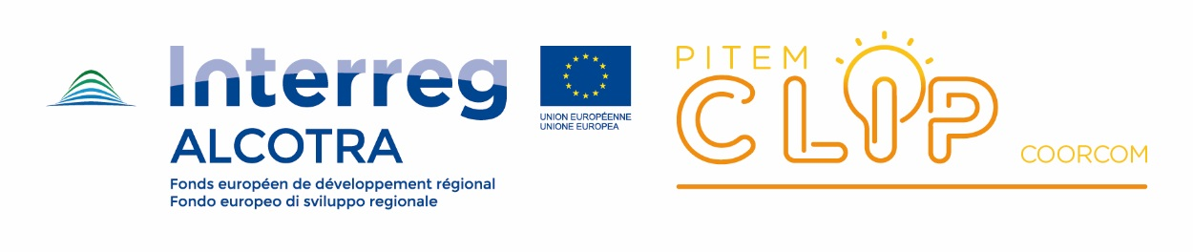
Sessione 2
Confronto tecnico tra Regioni francesi ed italiane e rappresentanti dei Programmi Europei INTERREG sul futuro della cooperazione e dell’ecosistema transfrontaliero dell’innovazione.

Ore 14:30 - Apertura lavori a cura di Regione Liguria
Alberto Pellissone, Regione Liguria

Ore 14:45 - L’innovazione nella Programmazione Europea 2021-2027
Germana Di Falco, Agenzia della Coesione Territoriale
Alessandra Giovinazzo, Programma INTERREG Italia Francia ALCOTRA
Mara Sori, Programma INTERREG Italia Francia Marittimo

Ore 15:30 - CLIP: il Piano transfrontaliero per l’innovazione
Gli obiettivi del PITEM CLIP, Confronto tra le politiche di innovazione delle Regioni dell’area transfrontaliera
Marco Rolandi, Coordinamento INTERREG Regione Liguria

Le politiche di innovazioni delle Regioni dell’area transfrontaliera
Interventi a cura dei membri del CPT - Comitato di Programmazione Transfrontaliera del PITEM CLIP

Ore 16:15 – Q&A
Modera la sessione Valeria Rainisio, FILSE

Session 2
Comparaison technique entre les régions françaises et italiennes et les représentants des programmes européens INTERREG sur l'avenir de la coopération et l'écosystème de l'innovation transfrontalière.

14 h 30 - Séance d'ouverture par la Regione Liguria
Alberto Pellissone, Région Ligurie
14:45 - L'innovation dans la programmation européenne 2021-2027
Germana di Falco, Agence de cohésion territoriale
Alessandra Giovinazzo, Programma INTERREG Italia Francia ALCOTRA
Mara Sori, Programme maritime INTERREG Italie France

15h30 - CLIP : le plan transfrontalier pour l'innovation
Les objectifs du PITEM CLIP, Comparaison entre les politiques d'innovation des Régions de l'espace transfrontalier
Marco Rolandi, Région Ligurie Coordination INTERREG

Les politiques d'innovation des Régions de l'espace transfrontalier
Interventions des membres du Comité de programmation transfrontalière CPT - PITEM CLIP

16:15 - QUESTIONS ET RÉPONSES

Session animée par Valeria Rainisio, FILSE

